CH-II : ORGANISATION ET REALISATION DU SI

Mr Dupond veut creer une entreprise de vente de produit agropastoral et de produit pharmaceutique ; il achete les produits et les revends. Ce Français de 35 ans est ambitueux et s’est installer au Togo il y’a 1ans. Il aurra des agence de vente a lome, Kara, Atakpamer, Sokode, Dapaong.

Fraichement sorti de Defitech, Mr. Dupond vous sollicite pour la création de ladite entreprise.

Après les formalité administrative au CFE, les étapes a suivre se presente comme suit :

1. Organisation
2. Activites

* Vente de produits : les produits son acheter et revendu au client
* Approvisionnement :
* Gestion du personnel ou ressource humaines

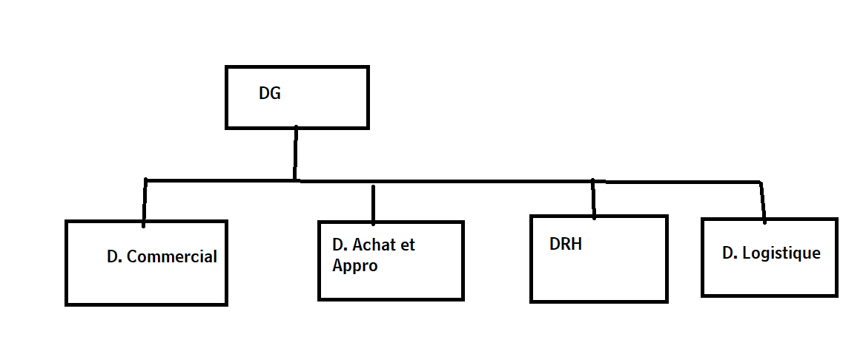

1. Système d’information non automatiser de l’entreprise Dupond

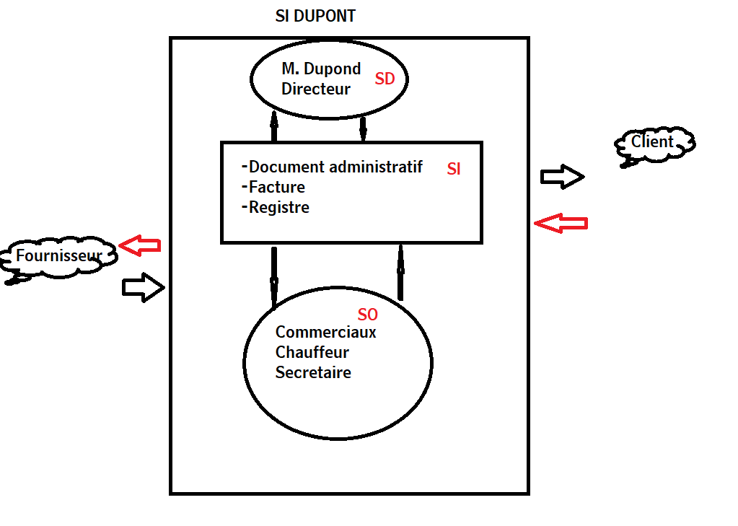

3. Automatisation du Si de l’entreprise dupond

-Processus de vente

* Verification du Stock

* Livraison des commandes

* Reception du reglement

-Processus d’achat :

*Emission des bon de commande

* Reglement des factures, reception des produits

- Materiel

* Un serveur pour le stockage de donnee dans une base de donnee

* 10 postes clients

* Achat d’un Progiciel ou developpement en interne

Toutes les operations se ferons automatiquement grace au système informatique.

1. Systeme d’information automatiser

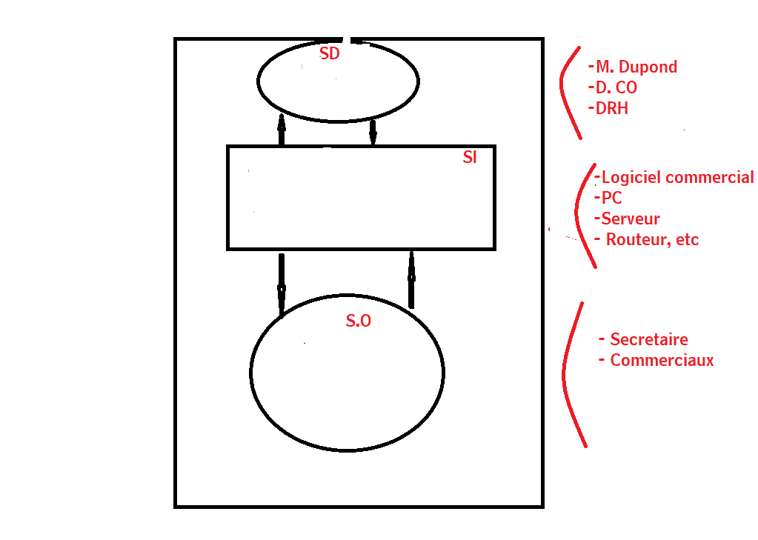

1. Rôle primordial des données

Les donnees d’un SI stocker dans une base de donnee. La modelisation des donnes consiste a analyser les informations manipuler dans l’organisation avec une representation formelle de leur nature et de leur structuration.

L’implementation des donnees consiste a utiliser un système de gestion de base de donnee (SGBD) et langage de manipulation comme SQL et PlSQL. Ainsi l’entreprise de M. DUPOND aura besoin de tous ces elements.

1. Principales activites selon les normes

* Du coter des fournisseurs : enregistrement d’un nouveau lot, d’un nouveau produit et d’un nouveau fournisseur
* Du coter des clients : enregistrement des ventes des nouveau clients et la mise a jour des adresse clients
* En interne : mise a jour du prix des produits, élaboration des rapports de stock, édition des factures

1. Suivi general de la gestion de l’entreprise DUPONT (Question SQL)

* Quel est le prix du kilo de pomme ?
* Quel est l’adresse du client M. Lawson ?
* Y’a-t-il les choux de chine en stock ?
* A qui correspond le numero de telephone 90 60 77 22 ?
* Combien de coq son repectorier ?
* Quand est-ce que l’entreprise Agbodjan à livrer ses carottes ?
* Y’a-t-il un fruit dont le fruit dépasse 2000 francs ?
* Quels sont les producteurs qui habite la prefecture Zio
* Quel sont les producteurs de Zio qui livre les pomme
* Quel le plus gros stock de produit actuel ?

Le système d’information de l’entreprise DUPOND dois pouvoir repondre a toute ces questions.

Pour un SI automatiser ou informatiser, les reponse de toutes les questions ci-dessus serons presenter a l’ecran de l’ordinateur.

1. Creation de la base de donnee : Le modele conceptuel de donnee (MCD)

*Les entites :

- Producteurs(numP, nom, adresse, tel) ;

-Fournisseur (numF, nom, adresse, tel) ;

- Client(numCli, nom, adresse, tel)

- Fruit(numFruit, nom, prix)

- Animal (numAnimal, nom, prix)

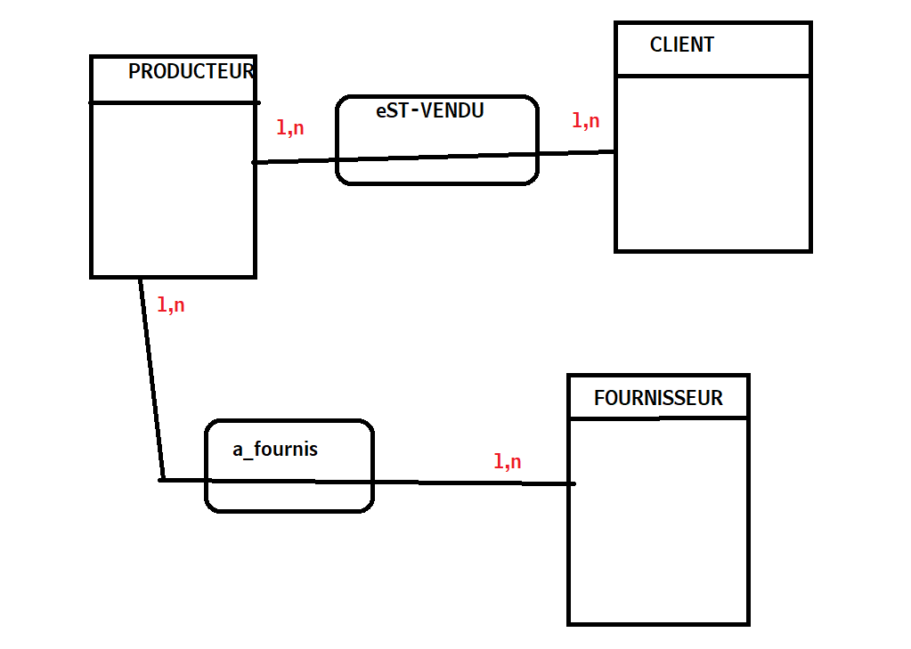

1. Revue de MERISE
2. Definition

Methode d’etude et de realisation de SI pour les système d’entreprise :

Merise est une methode d’analyse de conception et de gestion de projet SI.

Merise decrit la connaissance sous de 3 decoupages et 4 niveaux puis chaque combinaison d’un decoupage et d’un niveau donne naissance a un model.

Trois decoupage et 4 niveaux donne 12 models.

|  |  |  |  |
| --- | --- | --- | --- |
| Niveaux\decoupage | Communication | Donnee | Traitement |
| Conception | MCC | MCD | MCT |
| Organisation | MOC | MOD | MOT |
| Logique | MLC | MLD | MLT |
| Physique | MPC | MPD | MPT |

1. Decoupage

* Communiaction : Les modeles de communication decrivent les echanges ou les flux entre les système notament les flux d’information
* Traitement : Les models de traitement decrivent les taches a effectuer a la reception ou pour l’émission d’un fruit d’information
* Donnee : Les models de donnees decrivent la structure de memorisation des informations et les representes sous une forme qui un passage vers les enregistrements.

1. Les niveaux

L’adoption de la methode Merise entraine la definition de la fonction general de l’entreprise avant la definition de l’organisation et avant la definition des outils informatiques

Scheme1

.Il s’agit des objectifs de l’entreprise ; c’est le niveau le plus invariant, il definit les fonctions realiser dans l’organisme. Il repond a la question QUE FAIS L’ORGANISME?

-Le niveau organisationnel : l’etude de l’organisation des postes de travail de l’entreprise ; il repond a la question QUI FAIS QUOI ?

- Le niveau logique ou externe : un niveau decrivant l’informatique sans choix de materiel et de logiciel precis; sans choix de materiel ou de logiciel precis. Ceniveau decris la forme que dois prendre l’outils informatique pour etre adapter a l’utilisateur a son poste de travail. Il repond a la question AVEC QUOI ?

- Le niveau physique ou interne : un niveau decrivant le resultat de la methode ou l’informatisation final. C’est le niveau le plus variable qui est l’outil informatique lui mm a savoir les fichier et les programmes

1. Les Modeles
2. MCC

Ce modele repose sur une approche theorique afin d’etudier les systemes, il s’agit de la SYSTEMIQUE. Celle-ci repose sur les principes suivants :

* + Une approche du general au particulier car tous système ce decompose en système.
  + La methode s’attache a identifier les echanges entres système
  + La systemique amene a decomposer l’entreprise en système homogene d’information appeler domaine

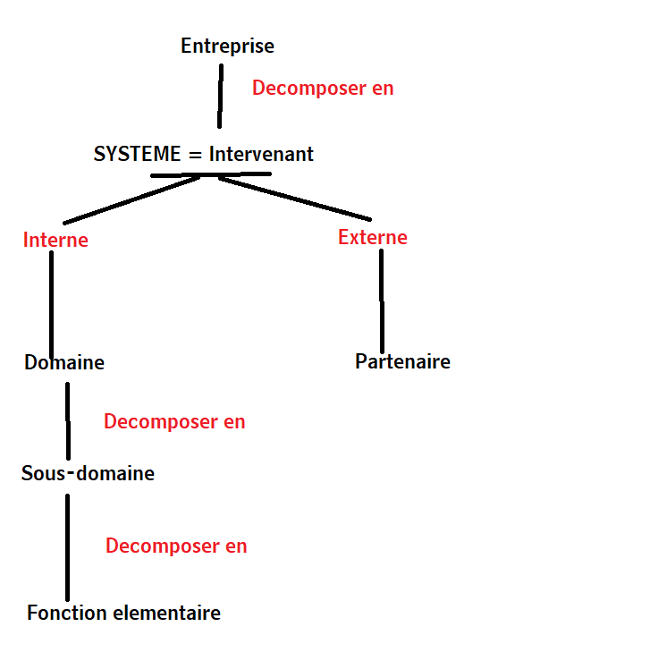

Le model conceptuel de communication represente les echanges de produit, d’energie, de valeur ou d’information entre les systemes.

Ces systmes fonctionnelles appeler intervenants sont soit interne a l’entreprise appeler partenaire (soit les messages enclancheur). Il n’existe pas de message informant a l’interieur d’un meme domaine.

* Commande est un message ne domaine et partenaire
* Avis d’encaissment : numCompteBanque, dateEncaisse,
* Bon de livraison : numBonLivre, dateLivre, adressLivres, nomClient, nomChauffer
* Cheque : numChque, numFac, montantChque, dateCheq
* Demande de facturation ;

Schema ici

* Demande de livraison : reference du colis a livree, date de livraison, adresse de livraison, nom dud client
* Facture : numFacture, numColis, montantFactureHT, montantFactureTTC, datePayement
* Facture emisse : numClient, numFacture, datePayement
* Ordre de livraison ; numOrdreLivraison, dateLivraison, adrresse de livraison, nom du livreur
* Le MCC simplifier d’une entreprise de livraison tel que l’entreprise Dupond se presente comme suit :

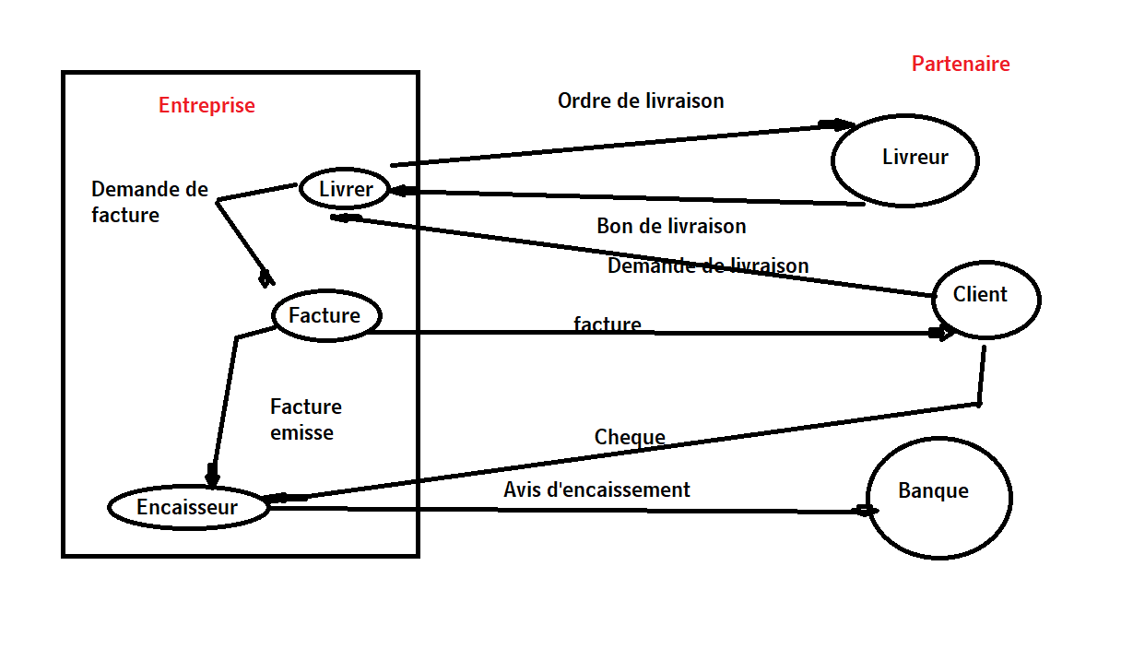

1. Le MCT

Le mct permet de traiter la dynamique du systeme d’information c’est-à-dire les operation qui sont realiser en fonction d’evenement.

Ce modele permet de representer de facon schematique l’activiter des systemes d’information sans fare reference a des choix organisationnels ou des moyens d’executions c-a-d qu’il permet de definir simplement ce qui dois etre fait mais il ne dit pas qd comment ni ou.

* Le concept d’evenement : un evenement represente un changement dans l’univers exterieur au système d’information ou dans le système d’information lui-meme. Un evenement externe est un changement de l’univers exterieur. Un event interne est un changement interne au SI.

On represente un evenemt par une ellipse en trait plein pour les events interne a l’organisation et en trait pointiller pour les evenement externes.

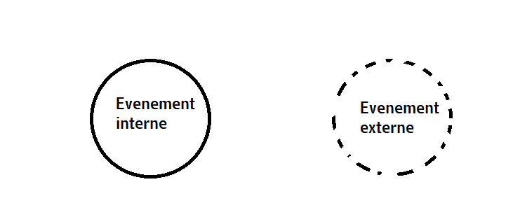

* Definition d’un processus :

C’est un sous ensemble de l’activite de l’entreprise. Cela signifie que l’activite de l’entreprise est composer d’un ensemble de processus.

Ex : Proccessu de vente

Un processus est lui-meme composer des processus appler operation.

* Operation :

Une operation est un ensemble d’action executer par le système suite a un evenement ou a une conjonction d’evenement.

* Synchronisation :

La synchronisation d’une operation definie une condition boolean sur les event contributive devant declancher une operation regis par une condition logique realiser grace au operateur OU ET NON

Le MCT permet de representer schematiquement la gestion des events

Schema

TD n*2 :

Texte

TAF :

1. Donner dans un tableau 8 informations pertinente avec leurs type source forme et qualiter
2. Le système d’information du CAR –expert est un système informatiser de haut niveau ; vrai ou faut.
3. Proposer un organisgramme du cabinet expert
4. Par un schema presenter le SI actuel du cabinet expert
5. Voir question du sujet

Proposition :

|  |  |  |  |  |  |
| --- | --- | --- | --- | --- | --- |
| N*ord | Libeller | Types | Sources | Forme | Qualites |
| 1 | Expert SA, cabinet comptable | Renseignement  (non-peretinant ) | Externe | Ecrite | Utile |
| 2 | Chiffre d’affaire de 66M en 2007 | Financiere, Mercantique |  |  |  |
| 3 | Organisation du personnel | Renseignement | Interne | Ecrite | Utile / exact |
| 4 | Appreciation du personnel | REnsignem | Externe | Oral |  |
| 5 | Augmenetation  Annuelle de ExpertSA |  |  |  |  |
| 6 | Implatation de nouvelle Activiter |  |  |  |  |
| 7 | Demande de mission |  |  |  |  |
| 8 | Segmentation de la clientele |  |  |  |  |
| 9 | Composition du ASI |  |  |  |  |
| 10 | Composition logistique |  |  |  |  |

Corriger :

|  |  |  |  |  |  |
| --- | --- | --- | --- | --- | --- |
| N*ord | Libeller | Types | Sources | Forme | Qualites |
|  |  |  |  |  |  |
| 1 | Chiffre d’affaire de 66M en 2007 | Economique |  |  |  |
| 2 | Nombre du personnel | Renseignement | Interne | Ecrite | Utile / exact |
| 3 | Competence des collaborateurs | Mercantique | Externe | Oral | exact |
| 4 | Augmenetation  Annuelle de 3% ExpertSA | Economique | interne |  |  |
| 5 | Taux de croissance environ 8%/par an | Mercantique |  | Ecrite | Exacte |
| 6 | Subdivision de la cliental | Renseignment | Interne |  | exacte |
| 7 | SI obselete | Logistique | Interne | Ecrite | exacte |
| 8 | Segmentation de la clientele |  |  |  |  |
| 9 | Composition du ASI |  |  |  |  |
| 10 | Composition logistique |  |  |  |  |

2. Le SI du cabinet n’est pas un sis de haut niveau car :

3.

4

1. Nom du projet : Projet d’acquisition arka

-Duree du projet : 3 mois

- objectif arka : Concurrene, amelioration du syteme

- Utilisateur : secreatire infomraticien

- Perimetre : etude comptable